三年级数学上册第五单元测试卷

一、直接写出得数。
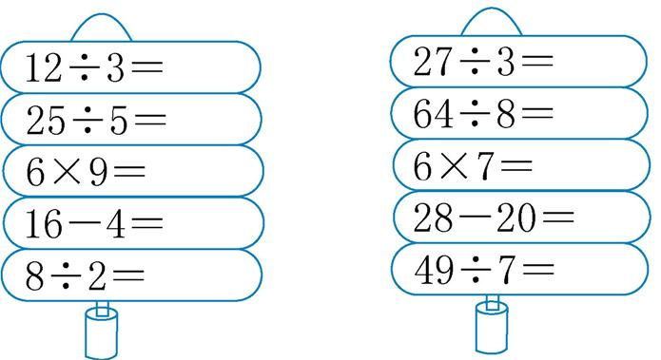

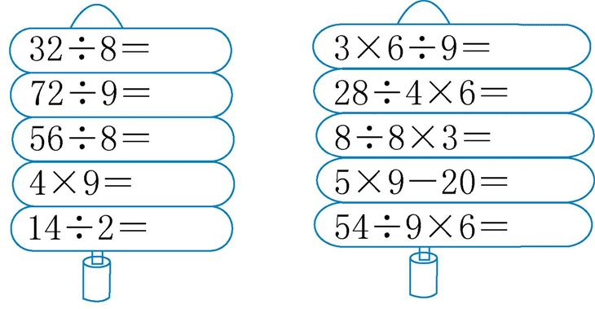
二、开火车。
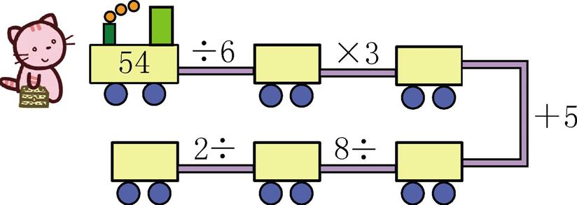
三、用竖式计算。
139+682= 725+538=

709-573= 600-395=

四、填空题。
1.☆☆
○○○○○○○○○○○○○○
14里面有( )个2,○的个数是☆的( )倍。

□○□=□
2.
小狗有( )只,小羊有( )只,小狗的只数是小羊的( )倍。
□○□=□
3.
12里面有( )个4,的个数是的( )倍。
□○□=□
五、解决问题。
1.

(1)今年妈妈的年龄是小红的几倍?

(2)去年妈妈的年龄是小红的几倍?

2.手工课上,小刚做了8朵纸花,小丽做的纸花是小刚的3倍。小丽做了多少朵纸花?

3.学校数学兴趣小组有32人,围棋兴趣小组有8人,数学兴趣小组的人数是围棋兴趣小组人数的多少倍?

4.同学们进行套圈比赛,每人套20个圈,小明套中16个,小芳套中2个,小强套中8个。
(1)小明套中的个数是小芳的几倍?

(2)你还能提出哪些用除法解决的问题?写下来并解答。
第五单元测试卷参考答案

一、4 5 54 12 4 9 8 42 8 7 4 8 7 36 7 2 42 3 25 36
二、9 27 32 4 2
三、821 1263 136 205
四、1.7 7 14÷2=7
2.8 4 2 8÷4=2
3.3 3 12÷4=3
五、1.(1)36÷6=6 (2)36-1=35 6-1=5 35÷5=7
2.8×3=24(朵) 3.32÷8=4
4.(1)16÷2=8
(2)答案不唯一,如:小明套中的个数是小强的几倍?16÷8=2

